Projet etwinning ‘’De la Terre a la lune :Journaux de bord 2020 -1er Collège Ilioupolis

MISSION LUNAIRE 11 2020 VILLES DURABLES
FICHE DE CANDIDATURE

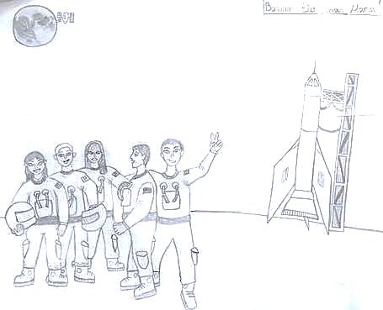
PRÉNOM et NOM DU CANDIDAT: Olivia Denon
LIEU ET DATE DE NAISSANCE: 28/5/1996
ADRESSE : nopiko@gmail.com
NATIONALITÉ: grecque
TELEPHONE : 69845932
ADRESSE MAIL : nopiko@gmailo.com

Présentez- vous | Je m’appelle Olivia et j’ ai 24 ans .  Je suis une jeune fille très active.Je m’inquiète pour notre planète et le détruire de l’environnement
Formation / Diplôme(s) | J’étudie la biologie et pendant mes temps libre j’aime regarder les étoiles et defender les droits des femmes .
Quelles sont vos compétences personnelles? | . je suis intelligente , travailleuse et collaborative
Quelles sont vos compétences professionnelles? | Concetrée  Calme  Motivée
Décrivez votre expérience en lien avec le poste proposé. | J’ étudie notre système solaire depuis trois ans
Raisons du voyage. Quelles sont vos motivations? Pourquoi aimeriez-vous participer à notre mission lunaire? | C’était toujours un de mes rêves,de participer à un projet comme celui – ci et pouvoir faire mon bien possible pour contribuer et donner mon aide aux questions environnementaux.
Moyen de transport et équipement souhaités. Justifiez. | Un fusil  Un missile  Un uniforme  Des pilules
Vous disposez d’un bagage de 10 Kg. Qu’est-ce que vous emporteriez avec vous? Pourquoi? | Une camera  Mes vêtements ( peut-être…..)  Une bouteille d’ oxygène  Je crois que à part les vêtements j’ai besoin ces objets.
Quelles solutions contre le changement climatique pensez-vous trouver grâce à cette mission? | Renforcer l’urbanisation durable pour tous. Faire en sorte que les villes et les établissements humains soient ouverts à tous, sûrs, résilients et durables

